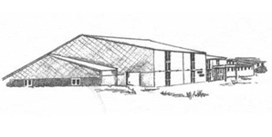

Generalforsamling i Branderup Aktivcenter og
Branderup Ungdom- & Idrætsforening.

Torsdag d. 21/3-2019 kl 19 i Branderup Aktivcenter

Dagsorden iflg vedtægterne. Forslag der ønskes behandlet, skal være formanden i hænde seneste 5 dage før.
For Branderup Aktivcenter: Gitte Boyschau -Boyschau@get2net.dk
For Branderup Ungdoms- & Idrætsforening: Lars Nissen - larsnissen67@hotmail.com

Invitation til 100 års Jubilæum

I forbindelse med at Branderup Ungdoms- & Idrætsforening i år kan fejre sit 100 års jubilæum, vil BUIF gerne invitere Branderup og Omegn til fællesspisning. Arrangementet finder sted forud for generalforsamlingen d. 21/3-2019 kl. 18.00 i Aktivcentret .

Af praktiske hensyn skal tilmeldinger til arrangementet ske via tlf till: Helle Aagaard, 30 56 01 32.
Sidste frist for tilmeldinger er fredag d. 15/3-2019

